УДК 004.4`4

Аспірант Іваненко А. Р., к.т.н., доцент Марченко О.І.

Національний технічний університет України
«Київський політехнічний інститут імені Ігоря Сікорського»

ТРАНСЛЯТОР МОВ WEB-ПРОГРАМУВАННЯ У ПРОМІЖНІ МОВИ БАЙТ-КОДОВОГО ТИПУ

Abstract

Anton Ivanenko, Ph.D student; Oleksandr Marchenko, Assoc. Prof., Ph.D
Translator of WEB-programming languages into intermediate byte-code languages
This paper concerns the task of creating translator of WEB-programming language into intermediate byte-code languages. Existing means of translation are analyzed and discussed. The author presented the translator architecture that uses proposed methods of translation from previous researches. The comparative analysis of the efficiency of developed translator compared to existing is fulfilled. The ways for further research are proposed as well.

Вступ

У зв’язку зі стрімким ростом популярності мов WEB-програмування, таких як JavaScript та TypeScript, все більше компаній і розробників починають використовувати їх у своїх проектах. Завдяки цьому, сьогодні ми можемо побачити, що на цих мовах програмування розробляються не тільки WEB-додатки, а також високонавантажені розподілені системи.
Головним недоліком мов програмування JavaScript чи TypeScript є те, що написані цими мовами програми виконуються інтерпретаторами. Інтерпретатор дозволяє виконувати програму на будь-якій платформі, але значно уповільнює її швидкодію, що є критичним для високонавантажених систем.
З метою вирішення цього недоліку, можливо розробити прямий транслятор WEB-мов у проміжні мови байт-кодового типу, що значно пришвидшить роботу розроблених програм.

Постановка задачі
Метою даного дослідження є розробка транслятора мов WEB-програмування у проміжні мови байт-кодового типу, а також порівняння його роботи з існуючими аналогами.

Термінологія
Лексичний аналізатор – це частина транслятора, що відповідає за перетворення вхідного тексту програми, яка представлена рядком символів, в рядок токенів (лексем), а також виконує перевірку на наявність лексичних помилок.
Синтаксичний аналізатор – це частина транслятора, що здійснює декомпозицію вхідної програми поданої у вигляді рядка токенів у структурні одиниці мови (оператори, описи, декларації, тощо) згідно із заданою граматикою і перевіряє на наявність синтаксичних помилок.
Семантичний аналізатор – це частина транслятора, що здійснює перевірку вхідної програми на наявність семантичних помилок, а також будує проміжне представлення програми.
Проміжне представлення програми – дерево розбору, яке не містить інформацію про синтаксис та токени, а містить лише необхідну частину для виконання генерації коду.
Common Language Runtime (CLR) – виконуюче середовище для байт-коду Common Intermediate Language (далі CIL), у яку компілюються програми, написані на .NET-сумісних мовах програмування.
Java Virtual Machine (JVM) – виконуюче середовище для мови Java byte-code (далі JBC) у яку компілюються програми, написані на JVM-сумісних мовах програмування.

Аналіз існуючих рішень
Оскільки немає готових рішень для компіляції мови програмування TypeScript безпосередньо у байт-код, проведемо огляд існуючих трансляторів, розроблених для JavaScript. Серед таких можна виділити кілька працездатних варіантів: Jurassic та JScript.NET, які компілюються в CIL байт-код для .NET, а також RingoJS, що транслюється у байт-код JVM.
Jurassic — це реалізація стандарту ECMAScript для JavaScript та його середовища виконання. Цей інтерпретатор надається у вигляді бібліотеки, написаної мовою C#, що дозволяє інтегрувати його в інші програми. Серед переваг — можливість вбудовувати скриптову мову у власні програми. Однак, значним недоліком є відсутність підтримки компіляції в самостійний виконуваний файл чи бібліотеку.
RingoJS — ще одна реалізація ECMAScript для JavaScript, що написана мовою Java. Цей інтерпретатор також надається як бібліотека для вбудовування у програми та підтримує інтерпретацію скриптів. Його переваги подібні до Jurassic, але також не передбачає можливості компіляції у виконуваний файл або бібліотеку.
JScript.NET — це мова програмування від Microsoft, яка є розширенням стандарту ECMAScript. Вона схожа на JavaScript, але додає типізацію, що робить її ближчою до TypeScript. Цей компілятор дозволяє створювати виконувані файли та динамічні бібліотеки, що дає змогу писати повноцінні програми.
Проаналізувавши існуючі рішення, ми можемо зробити висновок, що створення транслятора компілюючого типу для мов WEB-програмування є актуальним і матиме як наукову новизну, так і практичну цінність.

Запропонований транслятор
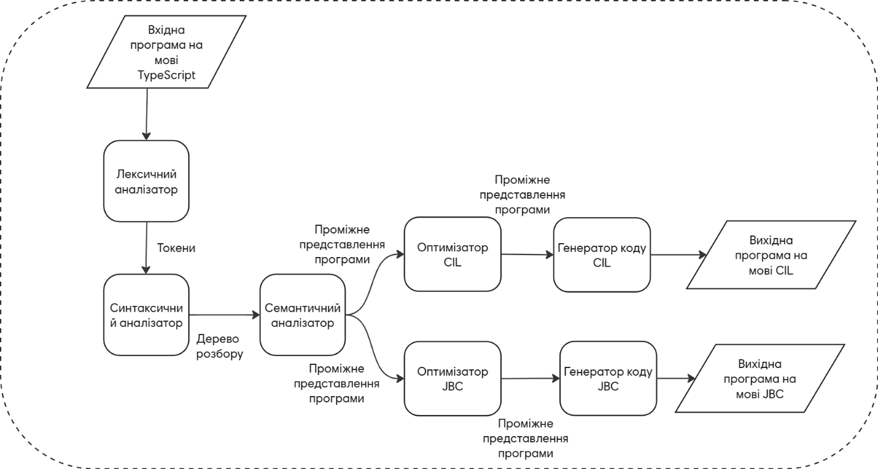
У попередніх дослідженнях [4-6] було запропоновано методи трансляції різних конструкцій мов WEB-програмування на прикладі трансляції мови TypeScript у проміжну мову CIL платформи .NET. Запропоновані методи були реалізовані у трансляторі. Схематичне зображення транслятора можна побачити на рисунку 1.
Рис 1. Схематичне зображення запропонованого транслятору
Транслятор складається з таких частин, як лексичний аналізатор, синтаксичний аналізатор, семантичний аналізатор, оптимізатор та генератор коду. Головною особливістю запропонованого транслятора є наявність відповідного оптимізатора та генератора коду для кожної цільової мови байт-кодового типу: JVM чи .NET.

Результати досліджень
Аналіз результатів дослідження показв, що запропонований транслятор має кращу швидкодію роботи згенерованого коду у низці таких задач, як конкатенація рядкових виразів, замикання вкладених функцій та робота типів об’єднання у порівнянні з обраними аналогами JSScript та компілятором мови F# (для випадку типів об’єднання). Результати порівнянь викладено у дослідженнях [4-6] відповідно. На рисунку 2 зображено приклад порівняння роботи запропонованого транслятора для генерації коду типів-об’єднання з обраним аналогом.
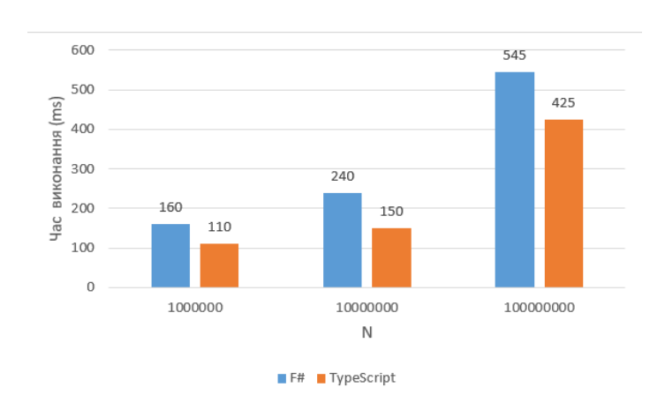

Рис 2. Графік порівняння швидкодії згенерованих інструкцій для типів об'єднання компілятором F# та компілятором TypeScript, де N – кількість звернень до полів типу-об’єднання

Висновки

Проаналізувавши існуючі рішення для трансляції мов WEB-програмування TypeScript та JavaScript у мови байт-кодового типу можна зробити висновок, що, зважаючи на відсутність гарних рішень задачі такої трансляції, цей напрямок дослідження є актуальним. У ході аналізу було визначено, що існуючі рішення для трансляції мови Javascript також мають напрямки для покращення: Jurassic та RingoJS не підтримують компіляцію у проміжний байт-код, бінарний код або бібліотеки бінарного коду, а результат роботи компілятора JScript не є задовільним з точки зору ефективності, тобто код, що згенерований для програм написаних цією мовою програмування, не буде достатньо швидким для реалізації високонавантажених проектів.
В ході дослідження було створено транслятор підмножини мови TypeScript у проміжні мови байт-кодового типу, який складається з лексичного аналізатору, синтаксичного аналізатору, семантичного аналізатору, оптимізатору та генератору коду. Під час розробки програми було використано запропоновані раніше методи генерації байт-коду для різних конструкцій вхідних мов програмування з попередніх досліджень. Розроблений транслятор показав кращу швидкодію роботи вихідного коду у порівнянні з існуючими аналогами.
У подальшому планується дослідити і додати підтримку більшої кількості конструкцій мов програмування JavaScript і TypeScript, підтримку методів стандартних бібліотек Javascript.

Література

1. Документація Jurassic. Режим доступу: http://surl.li/tgvskb. Дата звернення: 11.11.2024.
2. Документація RingoJS. Режим доступу: https://ringojs.org/documentation/. Дата звернення: 11.11.2024.
3. Документація JScript.NET. Режим доступу: http://surl.li/acqprz. Дата звернення: 11.11.2024.
4. Іваненко А.Р., Марченко О.І. «Cпосіб трансляції конкатенації рядкових виразів мови TypeScript у проміжну мову CIL платформи .NET», Комп’ютерно-інтегровані технології: освіта, наука, виробництво, 2021, № 42, c.137-141.
5. Іваненко А.Р., Марченко О.І. «Спосіб компіляції замикання вкладених функцій мови TypeScript у проміжну мову CIL платформи .NET», Комп’ютерно-інтегровані технології: освіта, наука, виробництво, 2022, № 47, с.71-75.
6. Іваненко А.Р., Марченко О.І. «Метод компіляції типів об’єднання мови TypeScript у проміжну мову CIL платформи .NET», Комп’ютерно-інтегровані технології: освіта, наука, виробництво, 2023, № 52, c.77-84.

